Nama: Aurellia Salma Fertiyan

Section 3: User Persona

1. Aplikasi Kamus Bahasa Isyarat

Pertanyaan wawancara:

* Apakah Anda memiliki kerabat ata kenalan yang merupakan seorang tuli?
* Apa yang membuat Anda pertama kali tertarik untuk mempelajari Bahasa isyarat?
* Apa tujuan Anda kedepannya setelah mempelajari Bahasa isyarat?
* Menurut Anda, apa yang menjadi hambatan untuk mempelajari Bahasa isyarat?
* Sebelumnya apakah anda pernah menggunakan aplikasi Bahasa isyarat? Jika sudah bagaimana Anda ketika menggunakan aplikasi tersebut?
* Fitur apa yang Anda perlukan untuk menunjang pembelajaran Bahasa isyarat?
* Indikator apa yang membuat Anda nyaman saat menggunakan aplikasi?
* Masalah apa yang sekiranya timbul ketika Anda menggunakan aplikasi?

User Persona:

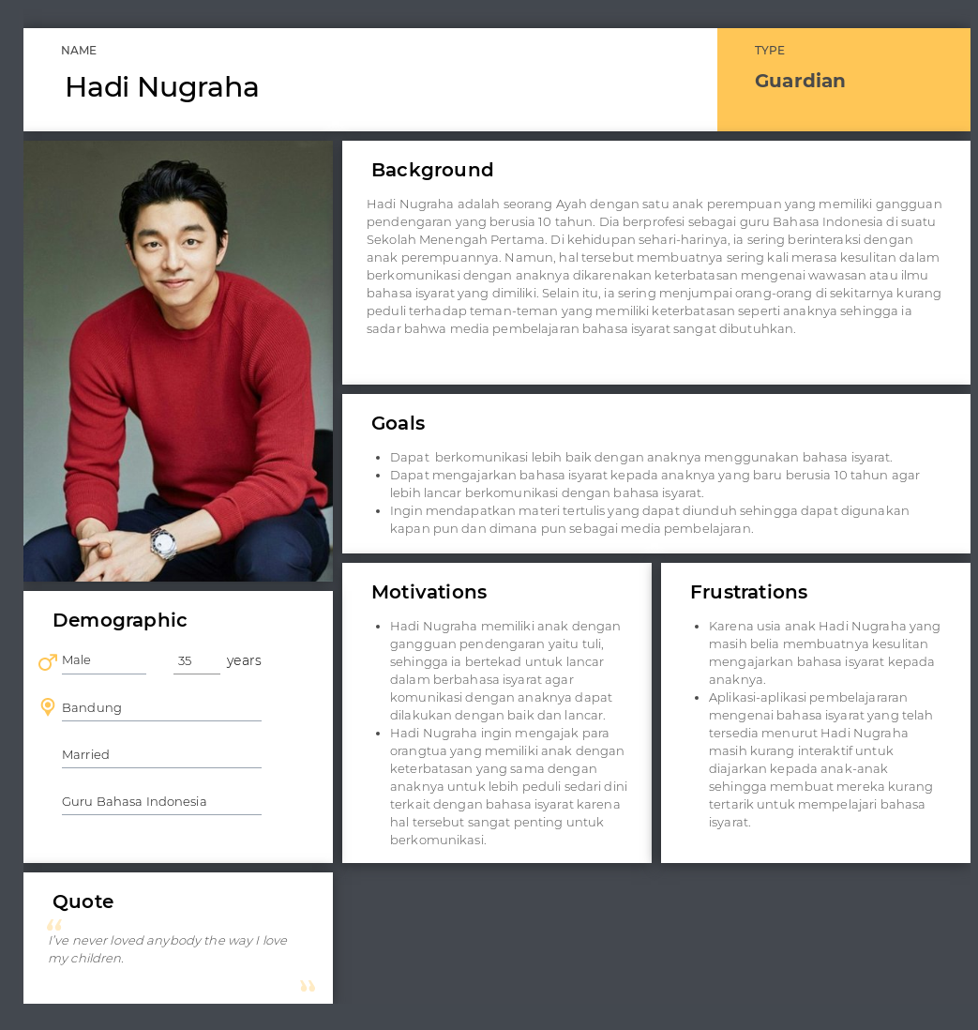

1. Aplikasi E-Commerce Produk Kecantikan

Pertanyaan wawancara:

* Mengapa Anda membutuhkan produk kecantikan?
* Apakah Anda cenderung mencoba berbagai merk atau hanya pada merk yang telah cocok pada Anda?
* Seberapa sering Anda berbelanja produk kecantikan secara *online*?
* Bagaimana cara Anda memilih tempat untuk membeli produk kecantikan?
* Bagaimana cara Anda untuk menentukan bagus atau tidaknya sebuah produk sebelum membelinya?

User Persona:

